摘 要：介绍济南奥体中心主体育场钢结构的制作工艺与施工过程，钢结构施工过程有限元数值模拟分析方法及计算结果，有效地指导钢结构的施工过程。
关键词：加工制作 施工 数值分析
一、工程概况
济南奥体中心主体育场位于济南市东部新城区龙洞地区经十东路，总体建筑面积154323m2 ，可容纳6万座席。体育场屋盖形状类似济南市树“柳叶”造型，整体椭圆平面长轴约360m，短轴约310m。体育场上部钢结构屋盖采取东、西两片独立的折板型空间悬挑桁架罩棚结构，单片罩棚最宽约70m，南北纵向最长约330m。罩棚中间高、两边低，高差14m，最高点离地面约52m。主桁架最大悬挑长度约53m，悬臂根部最大高度7m；最小悬挑长度28m，悬臂根部高度5m；悬臂端部高度1.5m。结构整体建筑效果如图1所示。
体育场钢结构屋盖东、西罩棚每侧径向主桁架均为64榀，悬挑罩棚前端屋面为平板结构，环向次桁架共布置9圈，形成折板型空间悬挑结构主要受力体系。中部桁架下弦平面设置6道Φ50mm的预应力棒钢水平支撑，以增强结构的整体侧向抗扭刚度，如图2所示。64榀主桁架下端通过32根Y型钢柱支撑于外围型钢混凝土墩台之上，上部（悬挑根部）通过32个节点支座支撑于看台上的钢管砼塔柱上，形成稳定的空间结构受力体系。主体育场罩棚钢结构用量约6600 t，由江苏沪宁钢机股份有限公司制作与安装。
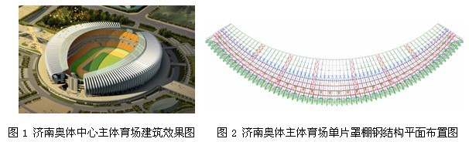
二、钢结构制作与施工
1. 钢结构制作与施工的特点
本工程钢结构的制作与施主要有以下特点：主体钢屋盖呈双曲面，各点标高不一、空间定位点多样；主要结构构件超重、超长；主桁架跨度大、安装高度高，悬挑长度大；节点对中心线对称，但不完全相同，特别是铸钢节点，现场拼装胎架数量多。其中的制作施工质量控制难点主要有：钢构件加工质量的控制；结构安装现场的测量、放线和校正，现场场地布置；桁架现场安装；高空焊接对安装质量的影响；安装工期短，安全施工保证措施等。
2. 钢结构加工制作
针对本工程结构加工制作及施工的特点与难点，制作前编制了详细的焊接工艺流程，施工中采取了一系列工艺措施，保证结构每一根构件的质量，进而确保整个工程的质量要求。限于篇幅与阐述的重点，此处仅做简要介绍。本工程钢结构构件和节点的制作可分为：钢管桁架构件的制作、节点支座的加工与铸钢节点制作、次桁架平面分段的加工制作等。对管桁架主要采用相贯焊接节点，上、下弦杆的部分复杂交汇节点采用了铸钢加工节点。
（1）弧形钢管桁架结构制作
本工程相贯线数控切割加工钢管主要规格为Φ127x6~Φ450x25。根据工厂加工制作此类结构构件的实际情况，对于弧度较小的钢管主要采用了中频弯管；对于弧度较大的构件采用冷加工弯管工艺。构件在工厂分段制作组装，发运至现场后拼装成立体桁架单元进行吊装。
（2）支座节点的加工制作
本工程钢结构节点形式主要包括钢管桁架相贯节点、铸钢件节点、预应力钢棒节点、H型钢柱支座节点、钢管柱支座节点等。铸钢件节点采用德国标准DIN17182，材料牌号GS-20Mn5V。对其中重要的钢管柱支座节点，采用了板式加劲焊接加工预先就位、安装中构件散装对接焊进行拼接的工装措施。典型的结构内圈支座节点制作工艺如下（图3）：
1）组装胎架，平铺底板；
2）支座底板与底板下部加劲板反造法组装；
3）支座底板组合件与钢管柱的组装并反驳、刻划上部构件安装线；
4）支座上部构件定位肋板的组装；
5）支座本体与主桁架支撑构件的组装。

3. 钢结构施工过程
结合现场土建施工条件，采用场内、场外分区、分段进行结构的拼装与吊装、验收合格后再分步卸载、最终完成结构施工的施工方案。在先行施工完成的砼看台上布置内、外两圈施工临时支撑，依次安装上部屋面分段桁架、安装内圈支座，再安装侧面分段桁架、完成外圈支座的定位焊接；最后安装环向次桁架，主结构整体吊装完毕。之后逐步卸除内圈临时支撑架（外圈支撑已在安装内圈支座的同时已同步逐次卸除），实施结构卸载。
（1）主结构吊装施工
施工中采用从场地中轴往南北两端对称吊装、东西两侧罩棚钢结构的安装对称进行的吊机行走技术路线，共分东西两侧对称的8个吊装区域。场内、外大型履带吊分别选用350t、200t及150t 级别。主桁架吊装施工分段如图4所示，每二榀组成一个立体吊装单元。屋面桁架由大型履带吊从场内以立体分段的形式进行吊装；吊装到位后放置在临时支撑系统上固定、调整，进行内圈V型支座的安装，如图5所示。侧面桁架由大型履带吊从场外以立体分段的形式进行吊装、就位；罩棚结构的外圈支座组装焊接、立体桁架的拼接安装完成后，最后进行环向次桁架的安装。次桁架重量较小，在地面上拼装好进行整体吊装。
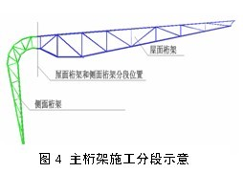

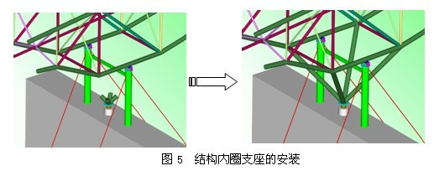
（2）临时支撑布设
根据现场施工方案，设置内、外两圈临时支撑。外圈临时支撑系统（双肢Φ609x12钢管柱）布置在屋面桁架下部内圈支座附近的砼看台上（在屋面桁架安装过程中已及时去掉并用结构内支座取代，实现循环利用）；内圈临时支撑系统（4L 125x12格构柱，竖肢水平间距1m，L63x6腹杆）布置在砼看台的C~F轴之间，整个罩棚吊装完成并验收合格、卸载后方可拆除。内圈格构支撑柱间上部设2 H450x300x20x25横梁布设主桁架支撑点位并将内圈支撑连成整体；当临时支撑柱下端不在下部砼梁柱框架网格上时，在相应砼看台上搭设钢结构转换传力平台，支撑柱固定在钢平台上。
（3）结构卸载
本工程钢结构卸载工作主要特点为：
1）结构体系较复杂，卸载计算分析工作量大；
2）卸载点存在水平位移；
3）卸载总吨位大，单点卸载吨位大；
4）卸载点分布广，工程组织难度大；
5）施工临时支撑刚度不够产生不均匀沉降，在结构中产生局部高应力。
通过方案比较优选，最终实施的卸载方案是在结构施工过程分析计算的基础上，按照等距、微量下降的原则，根据计算所得的各支撑点卸载行程分步实施结构卸载。按照计算结果在卸载初期先采用不等距行程步消除由于临时支撑各点刚度差异产生的主结构受力与变形的不均匀性，以尽可能实现荷载的平稳转移；随后等量5mm、同步微量地完成卸载。卸载点水平位移较大时，在卸载步间需把千斤顶松掉，利用垫块代替支撑，调整其垂直度释放其水平位移，如图6所示。
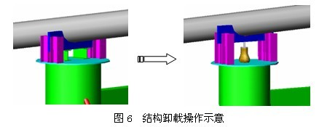
三、结构施工过程有限元数值分析
在施工准备阶段，经过与设计和施工方技术专家深入讨论，初步形成了现有的施工组织措施。对于施工过程比较关键的问题，如施工的加载顺序、施工合拢温度、卸载顺序以及施工过程中的变形控制等，缺乏理论上的计算数据支持。对于此类复杂的新型结构体系来说，对施工全过程进行模拟分析计算，给出一些动态的量化指标，是保证工程安全有效实施不可或缺的一个重要环节。
1.有限元数值分析目的和意义
通过施工全过程模拟分析，控制结构构件在各荷载工况及其最不利组合作用下施工全过程中强度及稳定性要求，保证钢结构施工的安全性；通过考虑施工顺序加载模拟计算，准确了解结构安装过程中的内力分布、变化与变形情况，分阶段提供钢结构验收的变形控制指标，并得到卸载前钢结构的内应力及其几何位形，准确进行后继的卸载分析；模拟计算施工卸载过程工况，为合理实施施工卸载工序提供可靠依据。
2.有限元数值分析实施方法与步骤
针对本工程结构体系的类型与施工工艺特点，分别采用MIDAS/GEN V7.1.2与SAP 2000进行结构施工吊装与卸载过程的数值模拟分析。吊装过程分析采用了钢结构整体施工计算模型（包括支撑体系钢结构），主要考察了工况取值为结构自重＋施工荷载（0.2倍构件自重）时分段、分步吊装施工时结构各施工步的累积受力与变形情形；卸载过程分析则采用了主体钢结构的分析模型，通过程序特有的GAP单元模拟实施各卸载工况；该单元刚度采用了考虑体育场下部砼梁柱结构与钢结构支撑体系整体变形的总刚度，以期得到更接近现场施工实际情形的分析效果。由于上述的施工模拟数值分析过程均考虑了荷载工况的施加顺序与结构的累积变形几何效应，所进行的有限元计算实际上是静力非线性的过程。施工过程数值分析的荷载工况步骤即对应于现场实施的实际安装过程；根据实际的施工非线性加载过程，得到各阶段结构的应力、位移变形及支撑反力等计算数值，指导施工控制及验收。
除上述的结构整体施工全过程模拟计算外，对施工过程中可能出现一些意外工况，如卸载过程不同步或局部受力支撑点失稳等，分析其对整体结构应力分布及变形产生的影响、通过计算对意外工况的敏感性进行评估，以确保局部失稳状态不会引起连锁反应而导致整体破坏等，也有着很现实的意义。限于篇幅，仅给出其中部分的结构整体吊装与卸载施工分析计算典型结果进行说明。
3.结构吊装施工过程数值分析结果
根据上述的结构施工技术方案，采用累计38个荷载步对结构吊装过程进行数值模拟，详细了解各阶段结构的受力与变形情况，对现场采取的相应施工方案进行及时的跟踪与控制，取得了整个吊装施工过程中结构的内力与变形、支撑系统反力变化较为均匀、缓和并始终处于预控合理范围的良好的技术经济效果。给出其中一组典型的数值分析结果以资说明。
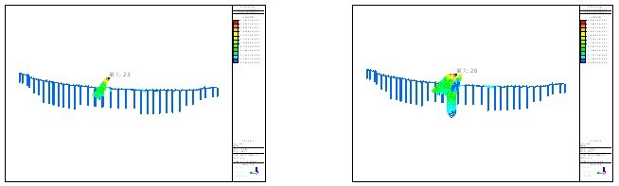

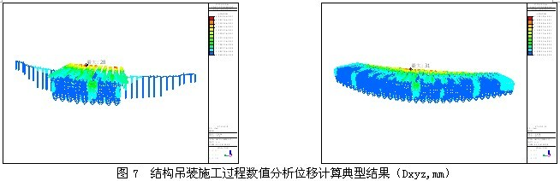

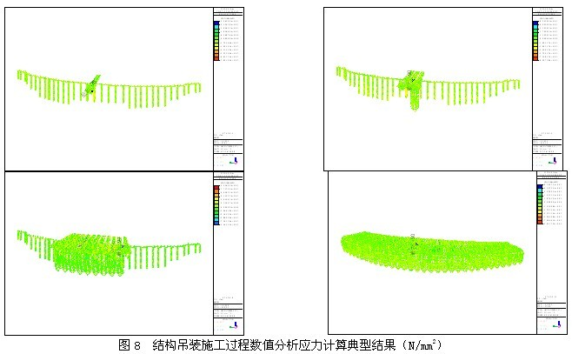

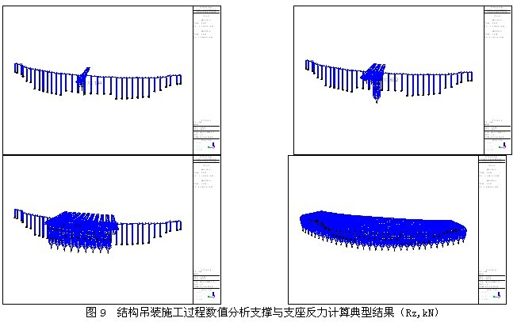
4.结构卸载过程数值分析结果
根据上述的结构卸载施工方法与步骤，采用累计7个施工荷载步对结构卸载过程进行数值模拟，各卸载点分布图及其具体卸载步骤行程见图10、表1。由于数值分析考虑了结构下部各卸载点处支撑的总刚度效应（考虑体育场下部砼梁柱结构与钢结构支撑体系整体变形），各卸载点支撑总刚度存在差异（不具有对X轴的对称性），对各卸载点实施的卸载行程均是不同的。
对各卸载步结构受力与变形情况进行及时跟踪与测控，整个卸载过程中结构的内力与变形、支撑系统反力变化较为均匀、缓和并始终处于预控合理范围，保证了结构卸载过程的安全可靠。各卸载点支撑分批、逐次退出工作，屋盖钢结构从支撑受力状态顺利转换到自由受力状态，取得了良好的技术经济效果。给出其中一组典型的数值分析结果以资说明。
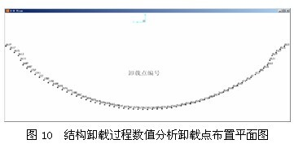

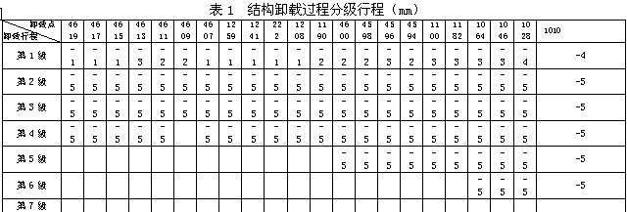

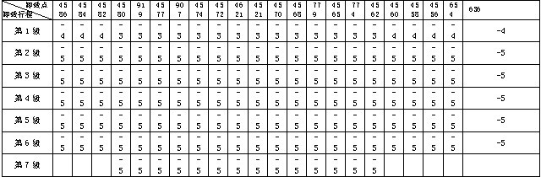

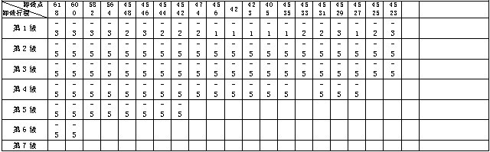

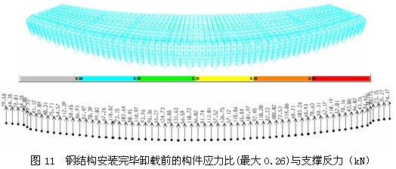

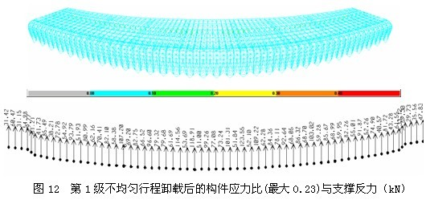

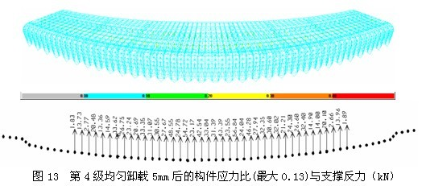

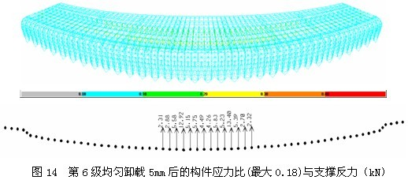
四、结语
本文介绍了济南奥体中心主体育场钢结构工程的制作与施工情况，对结构的施工过程进行了全面的有限元模拟计算，给出了相应的数值分析典型结果。通过对施工方案及工艺的正确理解与模拟，有限元数值分析结果能够较好地指导实际工程的施工过程。随着钢结构工程项目的日趋大型化与复杂化，这种准确跟踪结构施工全过程的数值模拟工作也就显得愈发的重要。
参考文献：
(1) 钢结构设计规范GB50017-2003.
(2) 建筑钢结构焊接规程JGJ81-2002.
(3) 钢结构工程施工质量验收规程GB 50205-2001.
(4) 牟在根. 简明钢结构设计与计算. 北京:人民交通出版社, 2005.
(5) 李和华等. 钢结构连接节点设计手册(第二版). 北京: 中国建筑工业出版社, 2005.
(6) 王寅大, 蔺军, 谢艳花. “岭南明珠”体育馆屋盖钢结构施工过程模拟计算. 第四届海峡两岸及香港钢结构技术交流会论文集. 上海, 2006.
(7) 济南奥林匹克体育中心体育场钢结构罩棚工程施工组织设计. 江苏沪宁钢机股份有限公司, 2007.

